Наставничество как стратегия непрерывного развития профессиональной организации
Студенческий трудовой семестр

Закопко Виталий Николаевич, заместитель директора
КГБПОУ «Алтайский архитектурно-строительный колледж»

Феномен движения студенческих строительных отрядов (далее – ССО) состоит в его жизнеспособности. Зародившись в 50-е годы ХХ века, оно являлось составной частью советской молодежной политики и, следовательно, преследовало конечную цель - воспитание молодежи, преданной идеалам коммунизма. Сегодня в силу произошедших в нашей стране изменений такая цель отсутствует. Однако стройотрядовское движение не только существует, но и развивается.
Большое значение в принятии решения об участии в студенческом отряде имеет стремление молодых людей к своей социализации, утверждении себя как личности в коллективе, приобретению жизненного и профессионального опыта, необходимого будущему специалисту. Но этого недостаточно. Очевидна необходимость участия государства, совершенствующего законодательную базу ССО; профессиональных образовательных организаций, их администрации и студенческих общественных формирований как организаторов третьего трудового семестра; «принимающих хозяйственных организаций», обеспечивающих фронт работы и быт стройотрядовцев; республиканских, краевых и областных студенческих общественных организаций.
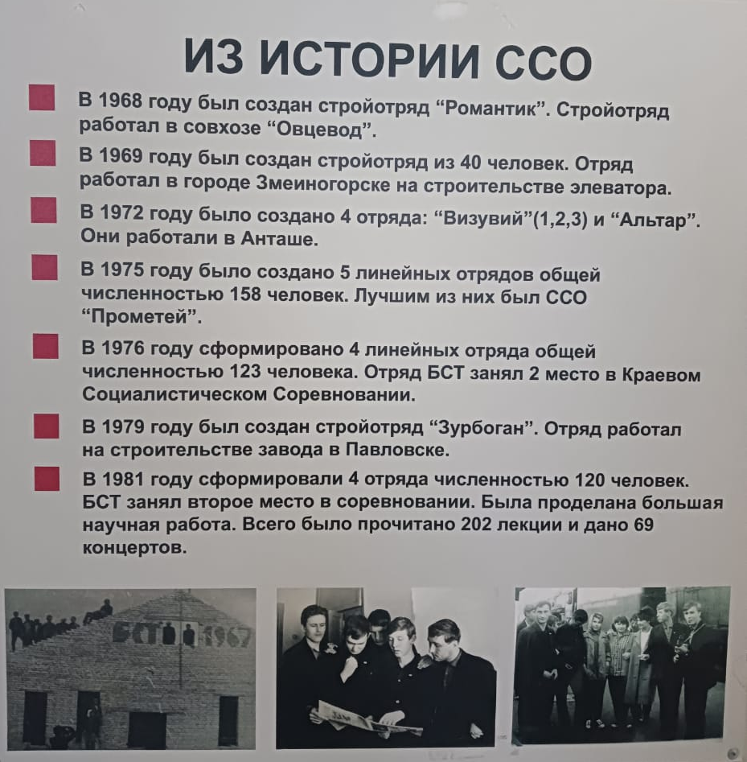
Директор КГБПОУ «Алтайский архитектурно-строительный колледж» Баленко Виталий Антонович, стройотрядовец с 1968 года, командир стройотряда «Квант-2», сам стал инициатором организации студенческого стройотряда «Крепость» в колледже.
«…Проработав уже много лет с молодежью, я никогда не забывал наш первый самостоятельный рабочий коллектив. Здесь дружба, сплоченность строились на чисто личностных отношениях, основанных на деловых качествах, уме и находчивости, добропорядочности.
Не было ни боязни, ни зависти, ни лжи, неприязни к другому. Каждый из нас хотел проверить себя, кто на что способен, самоутвердиться…»
В.А.Баленко
«Студенческая целина в общественном и личном измерении»

В феврале 2015 году был организован первый стройотряд, командиром стал Карачанский Вадим, ныне мастер производственного обучения нашего колледжа по компетенции «Сухое строительство и штукатурные работы». Наши студенты приняли участие во всероссийской студенческой стройке «Космодром Восточный – 2015»
Космодром Восточный стал одним из самых масштабных проектов России ХХI века. Строительство космодрома, особенно в природных условиях Амурской области, - это исключительно сложная инженерно-техническая задача, над которой работают лучшие специалисты страны! И наши ребята внесли огромный вклад во всероссийскую стройку.

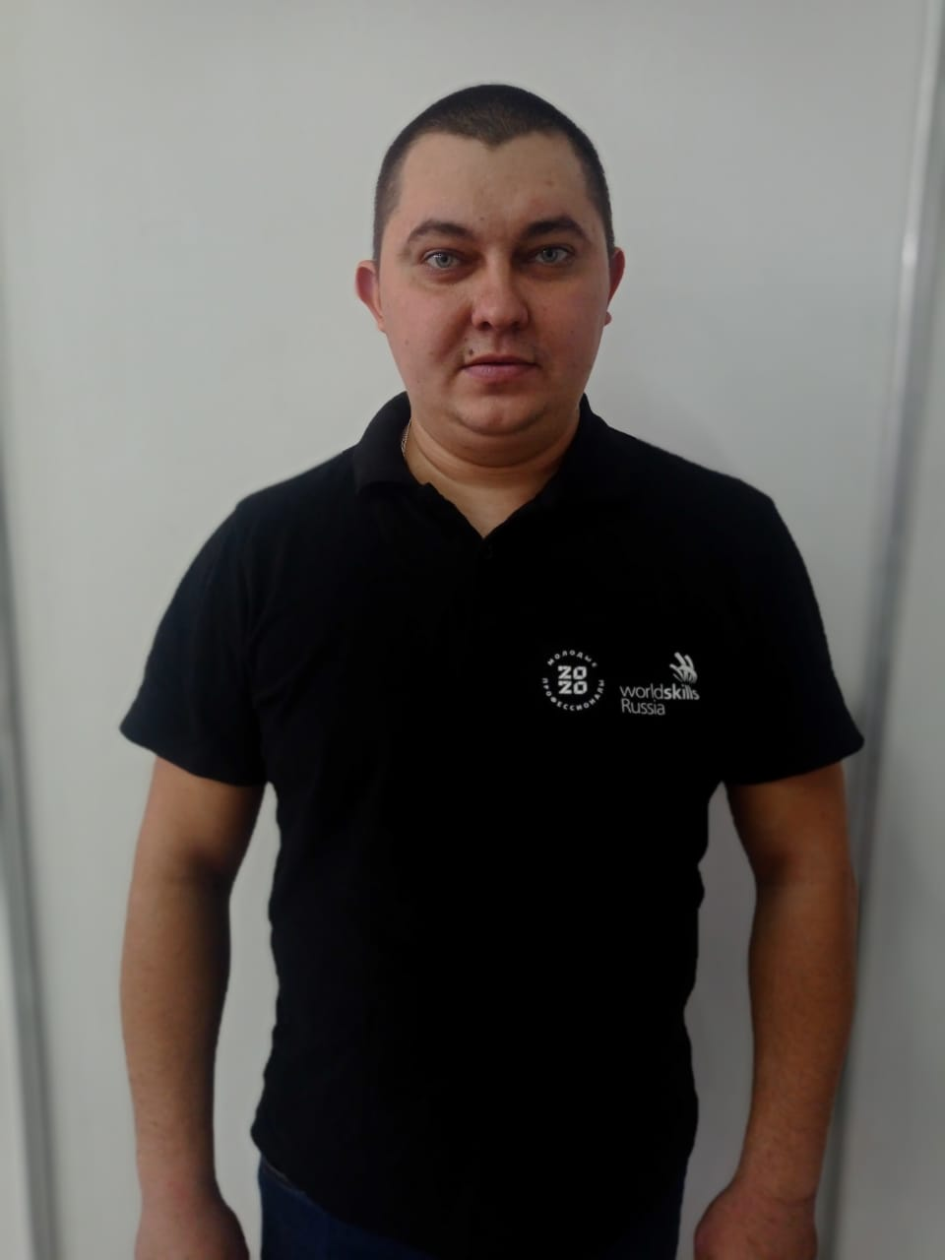

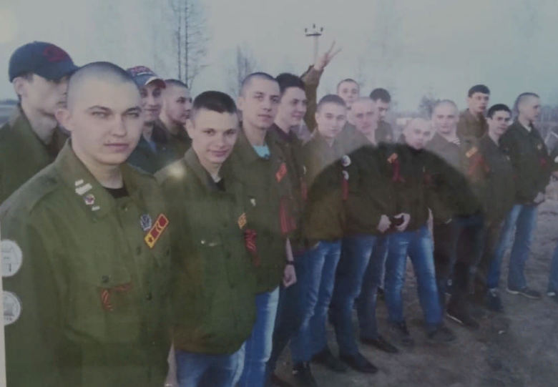

Карачанский Вадим Николаевич
Мастер производственного обучения
Работодателем выступил ФГУП «ГУСС «Дальспецстрой» при Спецстрое России, ФГУП «Спецстройтехнологии» при Спецстрое России. Генеральный подрядчик – Федеральное космическое агентство «Роскосмос».
А затем был второй, третий, четвертый, ….. семнадцатый стройотряд.
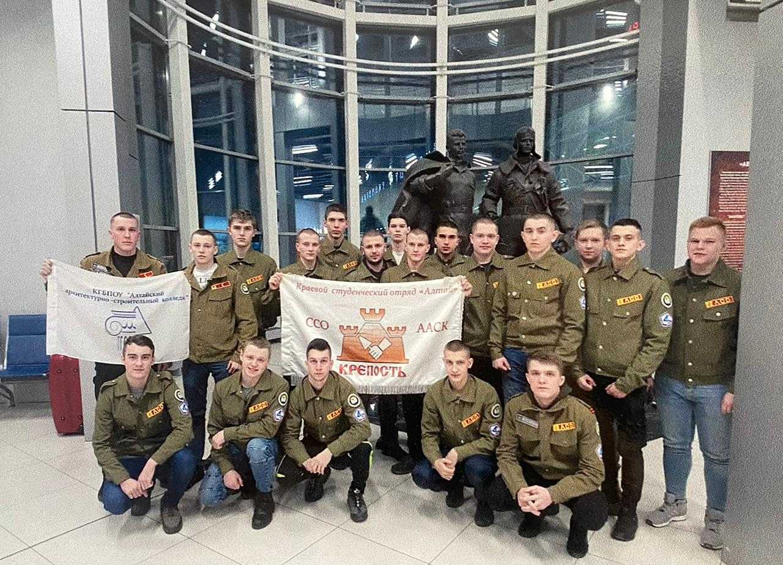

«Работая на строительстве космодрома «Восточный» мы понимали, что создание нового отечественного космодрома, являясь проектом федерального масштаба, тесно связано с планами социально-экономического развития Амурской области и всего Дальневосточного региона. Не просто узнали, а работали пол новым строительным технологиям: бетон с функцией самовосстановления, прочная алюминиевая керамика, аэрогелевая изоляция».
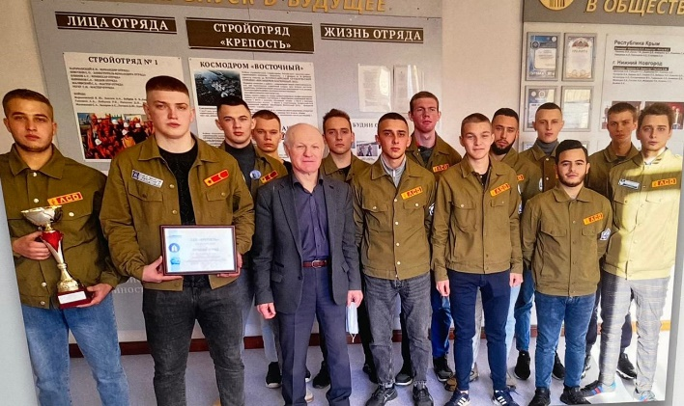

В июне же этого года «Крепость» продолжила трудовой семестр на ОАО «Алтайгеомаш», ведущем предприятии, выпускающем буровые станки и установки для геологоразведочного бурения на твердые полезные ископаемые.
«Работа на таком крупном объекте как ОАО «АЛТАЙГЕОМАШ» дала нам реальный опыт трудовой деятельности, повод гордиться своей специальностью и своим колледжем. Мы точно знаем, что наш труд послужит на благо нашего города и края…»
Малясова А.А. – командир отряда

Наши ребята трудились на строительстве аэродрома в Нижнем Новгороде к чемпионату мира по футболу в 2018 году, строили объекты в Крыму, в Новом Уренгое.

2017 год  г. Нижний Новгород | 2017 год  г. Углегорск

Где бы не работали наши студенты, везде они стали образцом профессионализма, ответственности, взаимовыручки и сотрудничества.
Работодатель АО «Центр эксплуатации объектов наземной космической инфраструктуры» очень высоко отзывается о наших студентах и их деятельности. «Студенты из Вашего колледжа, как всегда, показывают высокие производственные результаты, благодаря которым, в том числе, приближается срок ввода в эксплуатацию ключевых объектов. Без труда и энтузиазма молодежи нам не обойтись».
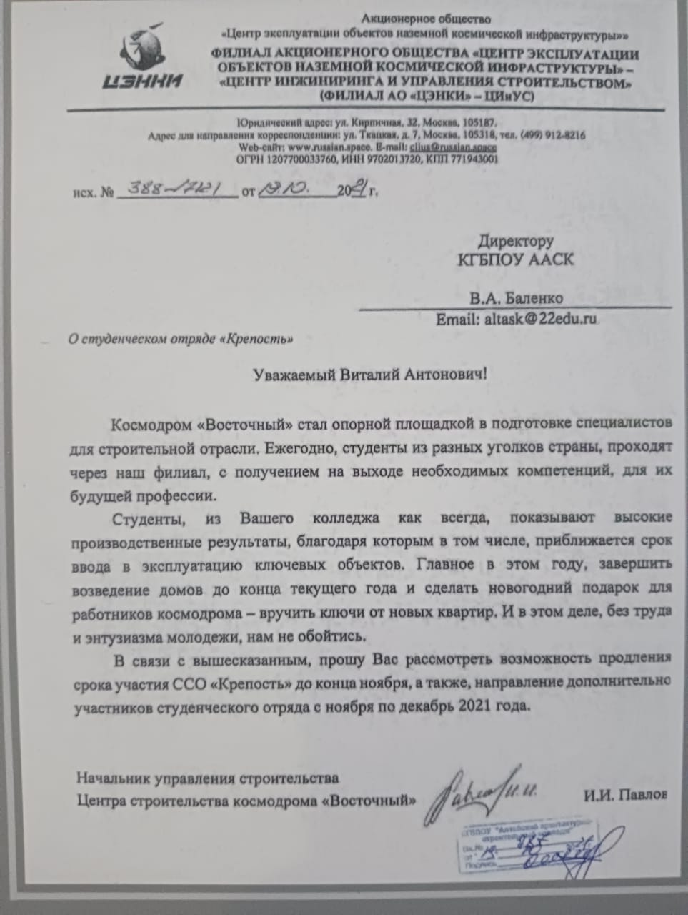
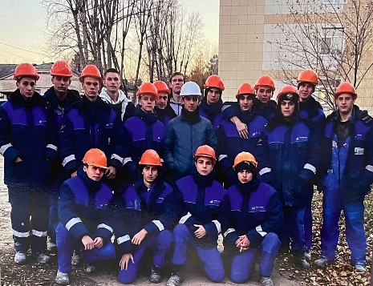

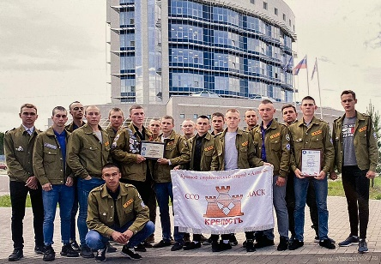

За весь период существования стройотряда, бойцы неоднократно становились лучшими по показателям производственной и комиссарской деятельности, шесть раз были удостоены звания «Лучший отряд»
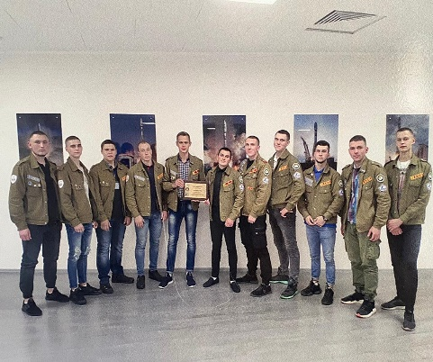
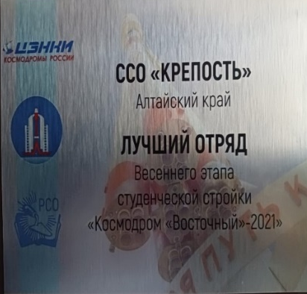
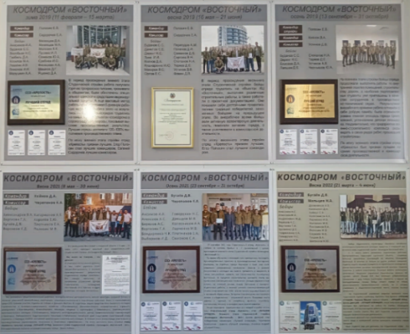

Командиры ССО «Крепость» Карачанский Вадим, Савельев Михаил, Полосин Егор были награждены нагрудным знаком «Строителю космодрома Восточный».
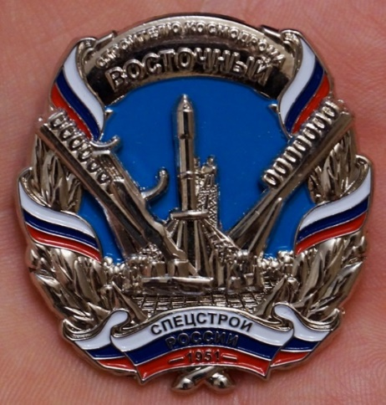
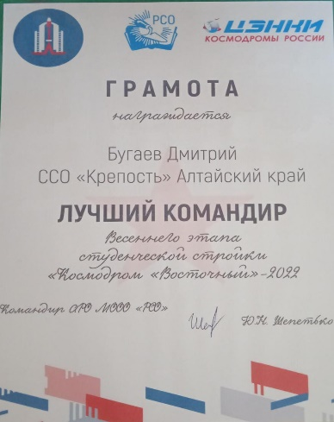
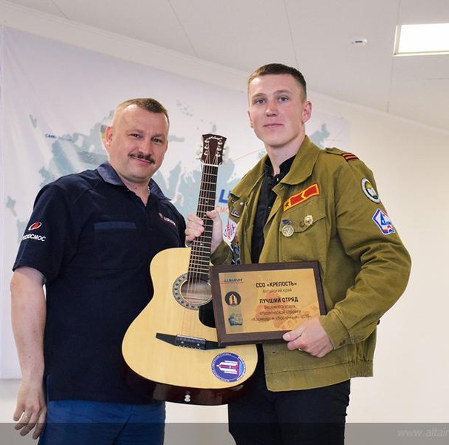

«Космодром Восточный – 2022»
На торжественной церемонии закрытия весеннего этапа студенческой стройки стройотряд «Крепость» был признан лучшим отрядом. Дмитрий Бугаев, командир стройотряда, после получения диплома колледжа был приглашен на стройку «Космодром «Восточный» в качестве начальника участка. Это высокая оценка работы стройотрядовцев на важной и значимой стройке страны. Она дает студентам хороший старт в будущую профессиональную деятельность. На объектах ЗАТО Циолковский ребята выполняли отделочные, подсобные, бетонные, камеральные работы.
Источник: https://katun24.ru/news/566282
По оценке принимающей стороны – Главного военно-строительного управления по специальным объектам, бойцы стройотрядов колледжа показывают себя как дисциплинированные и высококвалифицированные специалисты, выполняющие поставленные производственные задачи на «отлично».
Директор филиала Госкорпорации «Роскосмос» КА. Насуленко был восхищен добросовестным отношением к делу бойцов стройотряда «Крепость» и вручил Благодарственное письмо губернатору Алтайского края В.П. Томенко за поддержку молодежной инициативы студентов КГБПОУ «Алтайский архитектурно-строительный колледж».
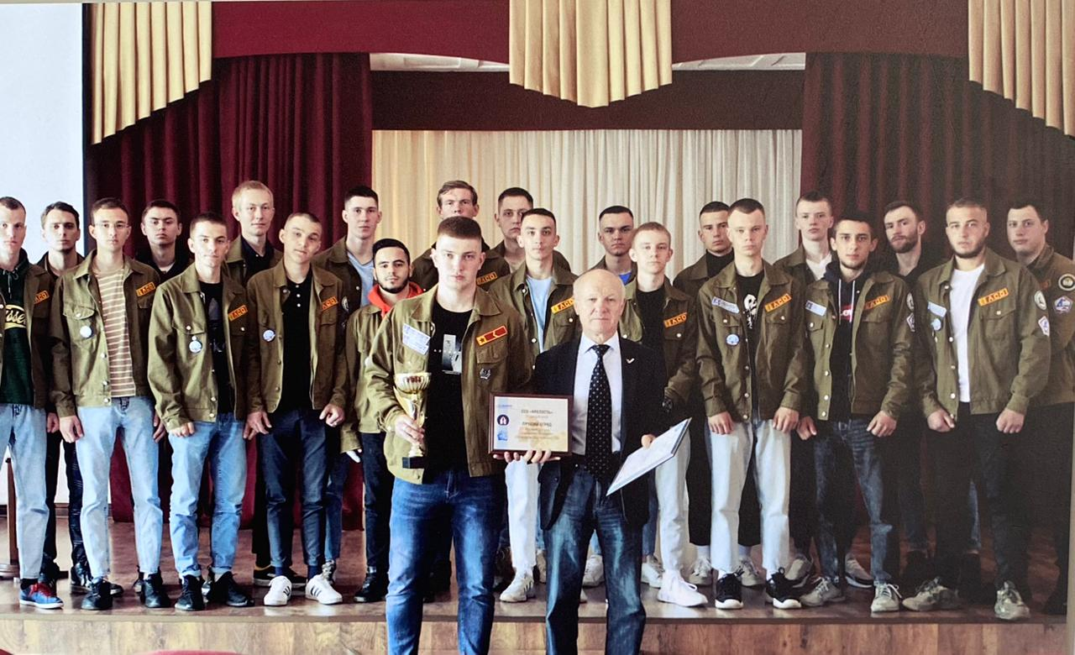

Бойцы отряда не только демонстрировали профессиональные навыки, но и активно участвовали в общественно-спортивной жизни, показав высокие результаты. Они стали победителями в Спартакиаде между строительными отрядами, участвовали во Всероссийском пробеге, посвящённом Победе в Великой Отечественной войне, высаживали деревья в аллее парка, приняв участие в международной акции «Сад Памяти».
«Тот, ктo побывал на космодроме, - это уже счастливый человек, a те, ктo строил космодром - это просто уникальные люди – студенты ААСК» (руководитель Федерального агентства Pocкocмoc, генерал-полковник Олег Остапенко)
Заканчивая весенний этап, стройотрядовцы гордились результатами своего труда и возведенной частью жилищного комплекса города Звездный. Они ещё раз доказали, что студенческий отряд – это эффективная форма трудового и гражданского воспитания молодежи.

